Как работать с видео на Youtube

Оглавление

Как работать с видео на Youtube 1
Зарегистрируйтесь или авторизируйтесь в Google 2
Создайте свой YouTube-канал 2
Загрузите видео на свой YouTube-канал 3
Выставите необходимые настройки 5
Поделитесь ссылкой на ваше видео 7

Зарегистрируйтесь или авторизируйтесь в Google

- Создайте Google-аккаунт или войдите в существующий. Youtube является сервисом Google, поэтому вам понадобится Google-аккаунт для работы с ним.
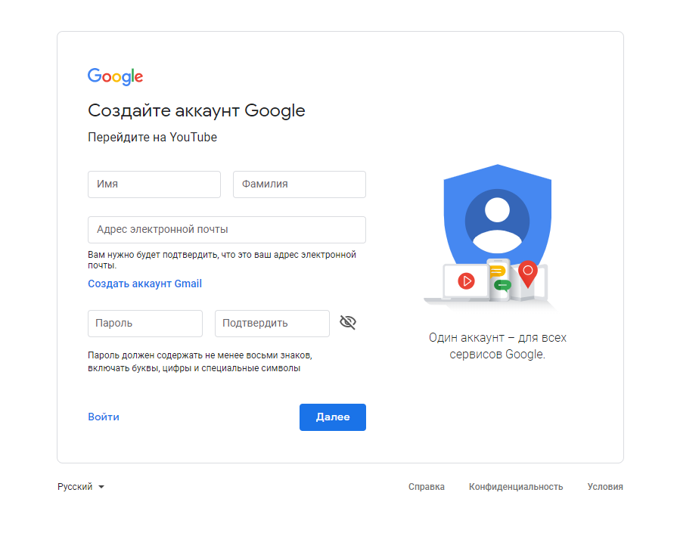

Создайте свой YouTube-канал

- После регистрации или входа перейдите в Youtube, воспользовавшись соответствующей иконкой.
- После того, как вы окажетесь на главной странице Youtube, нажмите на ваш профиль и в открывшемся меню выберите пункт «Создать канал».
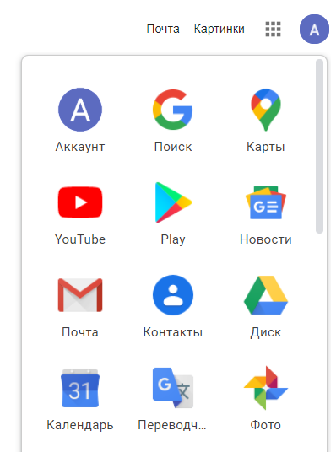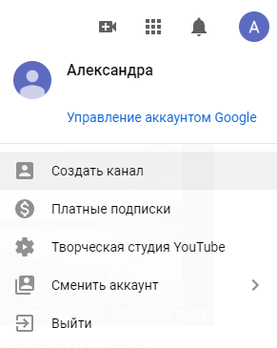
- Youtube предложит Вам выбрать название канала. После того, как вы выберете подходящий вариант, Youtube создаст канал и предложит вам заполнить информацию о нем. Вы можете заполнить предложенные поля, а можете пропустить этот шаг и перейти непосредственно к загрузке видео.
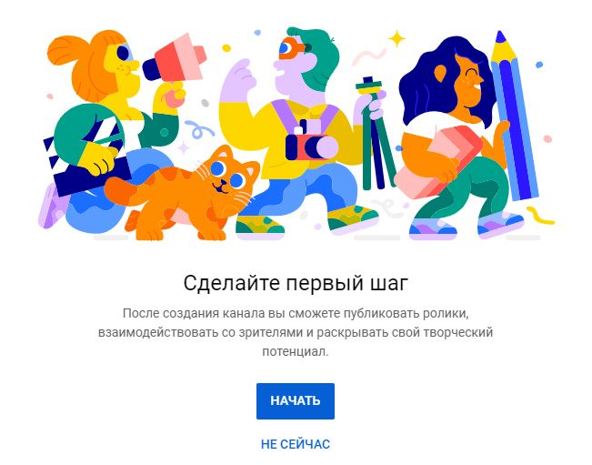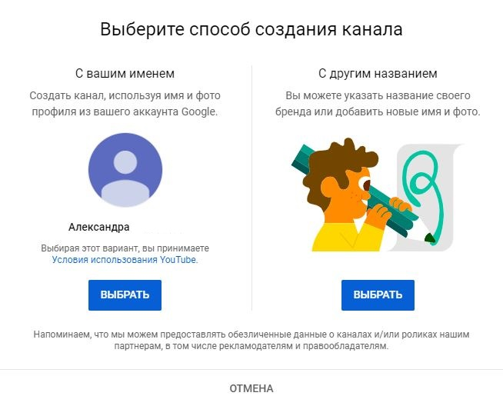

Загрузите видео на свой YouTube-канал

- Работа с видео на Youtube осуществляется в Творческой студии. Здесь вы можете не только размещать видео на своем канале, но и обрабатывать их. Нажмите «Ок».
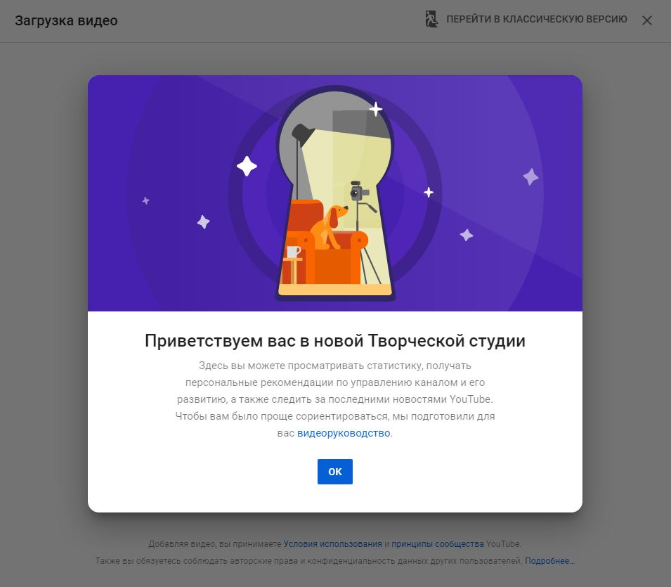

- Нажмите на кнопку «Добавить видео».
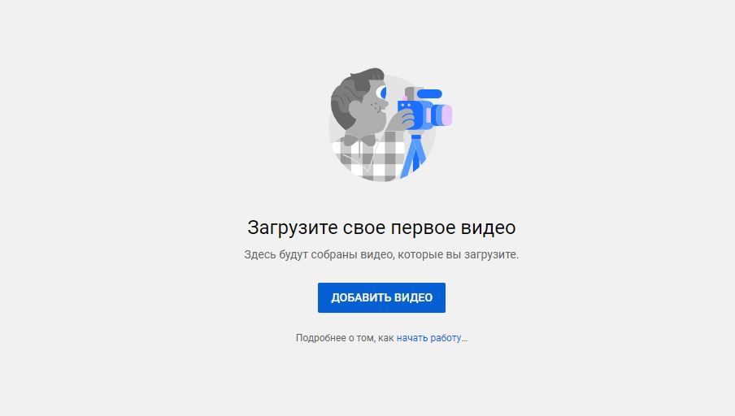
- Нажмите на кнопку «Выбрать файл» или просто перетащите необходимый файл в поле. После этого начнется загрузка. Обратите внимание, что в новой Творческой студии видео необходимо загружать по одному.

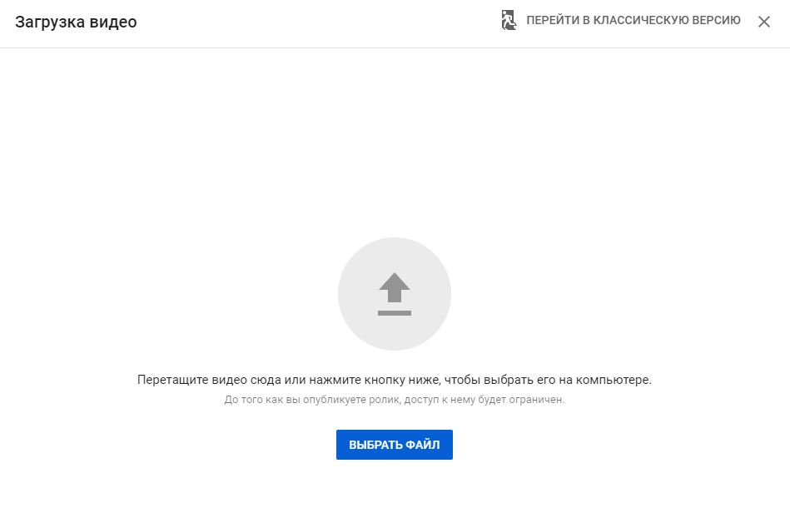

Выставите необходимые настройки

- Когда видео будет загружено, в открывшемся окне вы сможете выставить настройки (например, дать видео название). Нажимайте «Далее», когда заполните все нужные вам пункты.
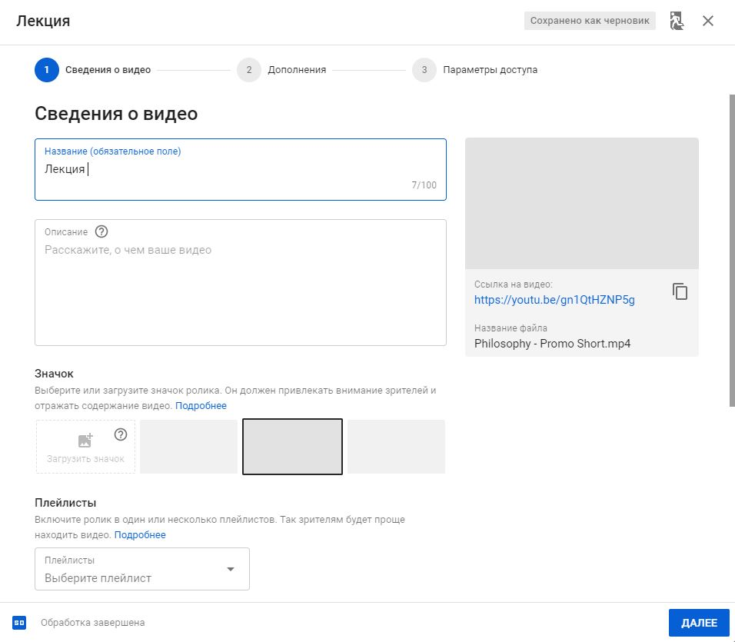
- При необходимости вы можете создать плейлист и разместить туда схожие по тематике видео (например, если собираетесь записывать серию лекций).
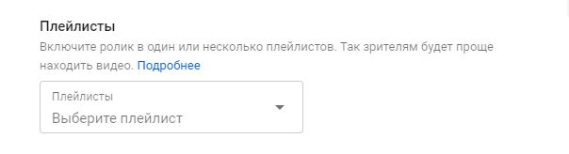

- Youtube просит указывать, предназначен ли ролик для детей. Отметьте пункт «Ролик не для детей»
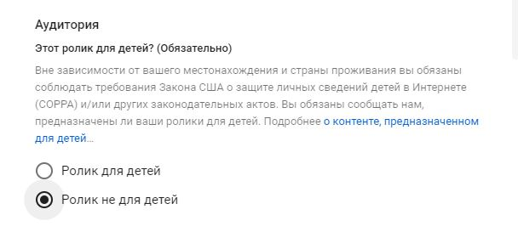
- Выберите настройки доступа для вашего видео:
Открытый – видео будет доступно всем пользователям Youtube, его можно будет найти с помощью поиска по ключевым словам (например, если ваш ролик называется «Философия Канта», то любой пользователь сможет найти ваше видео, если осуществит поиск по слову «Кант»)
По ссылке – видео будет доступно только тем пользователям, которым вы отправите ссылку на него; этот формат лучше всего подходит для записей, которыми потом необходимо делиться с группами студентов.
Ограниченный – видео будет доступно только вам и тем пользователям, кому вы предоставите доступ; доступ настраивается по почтовым адресам.
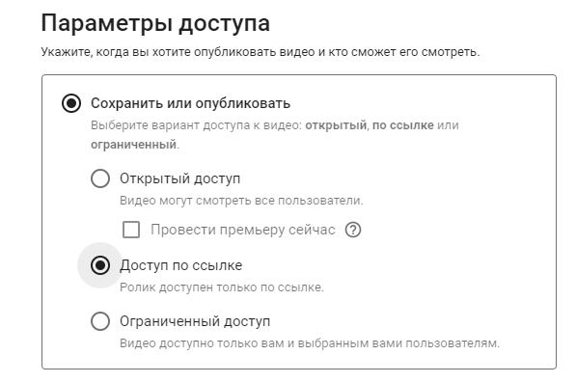

Поделитесь ссылкой на ваше видео

- Ваше видео опубликовано. Вы можете поделиться ссылкой на него со студентами и коллегами-семинаристами, а также разместить ее в LMS.
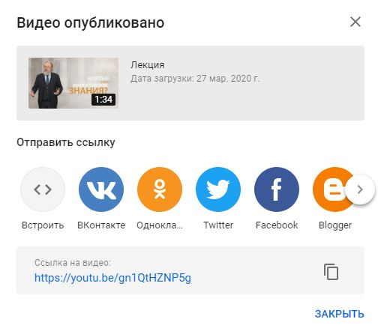
Если вы забыли или не успели что-то настроить, всегда можно зайти в раздел редактирования плейлиста или видео и поменять параметры.
Если у вас возникнут сложности, вы также можете обратиться к официальной инструкции Youtube.

